МУНИЦИПАЛЬНОЕ АВТОНОМНОЕ ДОШКОЛЬНОЕ ОБРАЗОВАТЕЛЬНОЕ УЧРЕЖДЕНИЕ ЦЕНТР РАЗВИТИЯ РЕБЕНКА
ДЕТСКИЙ САД №44«ЗОЛОТОЙ КЛЮЧИК»

Педагогический краткосрочный проект
«Следы невиданных зверей»
для детей 4-5 лет

Составил: музыкальный руководитель Ниязова И. В.

г. Нижневартовск, 2013 год

«Забытые игрушки»
Участники проекта:
Следы невиданных зверей.
(по мотивам мультфильма «Маша и медведь»)
Участники проекта:
● Дети группы ОРН в возрасте 4-5 лет
● Родители
● Музыкальный руководитель: Ниязова И.В.

Срок реализации: 2 недели.

Цель проекта: воспитание бережного отношения к животным нашего края посредством песен, хороводов, игр с пением.

Задачи:
- Расширять словарный запас.
- Развивать речевое дыхание, слух, координацию движений.
- Развивать у детей логическое мышление, познавательный интерес, коммуникативные навыки.
- Продолжать развивать в детях творчество: двигательное, танцевальное, песенное, речевое, а также изобразительное.
- Знакомить детей с видами животных нашего края, занесенных в «Красную книгу».
- Воспитывать бережное отношение к животным; формировать основы экологического воспитания ребенка.

Предполагаемые итоги реализации проекта:
- Расширение словарного запаса.
- Развитие речевого дыхания, слуха, координации движений.
- Развитие у детей логического мышления, познавательной активности, коммуникативных навыков.
- Развитие в детях основы творческих проявлений: двигательного, танцевального, песенного, речевого, а также изобразительного.
- Знание нескольких видов животных нашего края, занесённых в «Красную книгу».
- Воспитание бережного отношения к животным и окружающей ребенка природе; формирование основ экологического воспитания ребенка.

Работа над проектом «Следы невиданных зверей» включает деятельность педагога, детей и родителей. Она распределяется следующим образом по этапам проекта:

1 этап. Целеполагание.
Современный мир, в котором живут наши дети – мир информации и технического прогресса. При всех благах дарованных нам современной цивилизацией, мы можем проследить и негативное влияние технического прогресса на подрастающее поколение. Современные дети, воспитанные на игрушках-мутантах, нереальных мультфильмах и компьютерных играх, зачастую теряют связь с реальностью и обитают в виртуальном мире. При этом многие дети не знают, например, как выглядят настоящие животные и имеют искаженное представление об их внешнем виде, повадках, образе жизни, среде обитания. Таким образом, наблюдается отчуждение ребенка от живой природы. В сложившейся ситуации большое значение приобретает экологическое воспитание дошкольников, которое может осуществляться посредством различных видов музыкальной деятельности детей с пением, а также с помощью художественного слова и изобразительной деятельности.

2 этап. Практический.
Работа с детьми
Предварительная работа:
- Ознакомление с художественной литературой: «Лесная газета» Виталия Бианки 1986 г., «В лес по загадки» Николая Сладкова 1983 г., «Цветной атлас животных» Эрнст В. Бауэр Герман Фай 1996;
- Беседы с детьми о правилах поведения в лесу.
- Просмотр мультфильмов: «Ёжик в тумане», «Следы невиданных зверей» из сериала «Маша и медведь», «Никого не обижай!» из сериала «Три маленьких котёнка».
- Рассматривание иллюстраций, слайдов о жизни лесных жителей.
- Разучивание игры с пением "Заинька" Т. Насауленко, песни "Ёжик" муз. Т. Копыловой, хоровода "Хмурый мишка" Т. Копыловой.
- Театрализованная деятельность: упражнение на развитие творчества «Покажи животное».
- Повторение песни «Песенка друзей» В Герчик, музыкальной игры с лентами «Чей кружок быстрее соберётся», музыкально-ритмической композиции «Веселые путешественники» по Бурениной А.И.
- Музыкально-дидактические игры: «Домик-крошечка» (определение характера музыки), «Угадай, кто идёт» (развитие тембрового восприятия) З.Я. Роот.
- Настольная игра «Зоологическое лото».
- Рисование или вырезание по трафарету "Следы животных нашего края".
- Прослушивание музыкальных произведений: «Колыбельная зайчонку» В. Красева, «Медведь» Т. Ломовой, «Ёжик» Д.Б. Кабалевского, песни «Про следы», «Про дружбу» В. Богатырёва.
- Выставка детского творчества на тему "Следы животных нашего края".

Работа с родителями:

- Разучивание стихотворений о лесе, лесных жителях по выбору родителей.
- Домашнее задание: вместе с родителями нарисовать лесное животное, обитающее в тайге. Написать мини-сочинение о данном животном.
- Совместный просмотр мультфильмов «Ёжик в тумане», «Следы невиданных зверей» из сериала «Маша и медведь», «Никого не обижай!» из сериала «Три маленьких котёнка» и беседа о них.
- Наблюдение на улице за животными и птицами, сравнение следов, которые они оставляют.
- Консультации «Пение в жизни ребенка».
- Рекомендация для родителей: «Какие мультфильмы можно смотреть с ребёнком».
- Выставка совместного с родителями детского творчества на тему "Животные нашего края".
3 этап. Итог.
Развлечение "Следы невиданных зверей".

4 этап. Подготовка проекта к презентации.

Приложение 1.
Конспект итогового развлечения "Следы невиданных зверей".
Оборудование: декорации «деревья», игрушки: куклы Зайчик, Ёжик, Маша и Медведь, домик из модулей, открытка.
Атрибуты: шапочка зайчика, шапочка ёжика, шапочка медведя.

Ход развлечения:
В зале расставлены декорации «деревья». На полу приклеены следы зайчика. Звучит песня
«Про следы». Дети входят в зал.
Педагог: Здравствуйте, ребята! Осмотрите, пожалуйста, наш зал. Не заметили ли вы в нем что-то непривычное или необычное?
Дети замечают на полу следы.
Ребята, как вы думаете, здесь, кто ходил?
Варианты ответов детей: медведь, ёжик, зайчик.
Ребята, давайте посмотрим, куда же приведут нас следы, и тогда мы узнаем, что за зверь ходил?
Дети с педагогом идут по следам, которые ведут к домику из модулей. Педагог достает из домика игрушку Зайчика.
Так вот кто здесь ходил и следы оставил! Это зайчик!
Ребята, посмотрите, у зайчика в лапках красивая открытка. (Читает): «Для ребят из детского сада «Золотой ключик». Ребята, хотите узнать, кто отправил нам эту открытку? /Ответы детей/.
Давайте присядем на коврик и послушаем. (Все присаживаются на коврик)
/Читает/: « Здравствуйте, ребята! Меня зовут Маша, а ещё у меня есть друг Медведь. В нашем лесу живет так много зверей: и зайчики, и белочки, и ёжики, и даже волки. Все целыми днями по лесу ходят, бегают, прыгают. А вот кто какие следы оставляет – непонятно. Приезжайте скорее, помогите разобраться!»
Ну что ребята, поедем в лес к Маше? /Ответы детей/.
Ребята, посмотрите, а вот ещё и письмо от Медведя. Вам интересно узнать, что нам Мишка написал? /Ответы детей/.
«Слушайте внимательно,
Наказ не забывайте:
Насекомых, птиц, зверьё,
Вы не обижайте.
Птицы, рыбы, звери
В души людям смотрят.
Вы их жалейте, дети,
Не обижайте зря.
Ведь небо без птиц – не небо,
А море без рыб – не море.
А земля без зверей – не земля!»
Педагог: Ребята, вы запомнили, как нужно вести себя в лесу? /Ответы детей/.
А теперь - отправляемся в дорогу!
Музыкально-ритмическая композиция «Весёлые путешественники» по А. Бурениной
Звучит музыкальная отбивка «Пение птиц».
Вот мы и приехали в лес. Как здесь красиво! Давайте ненадолго присядем на полянку и послушаем стихи о природе.
1 ребёнок:
Мы любим лес в любое время года,
Мы слышим речек медленную речь,
Всё это называется природа,
Давайте же всегда её беречь!
А теперь закроем глазки и послушаем пение птиц. (Дети закрывают глаза. Звучит музыкальная отбивка «Пение птиц», на ковре раскладываются изображения следов животных).
Ребята, посмотрите, как много следов на лесной полянке! (Замечает «след» зайчика).
Вы знаете, чей это след мы свами его уже сегодня видели? /Ответы детей/.
Правильно, это след зайчика. А вот и сам зайчик, но что-то он грустный какой-то. Давайте развеселим его, прочитаем ему стихотворения. /Берет зайчика и сажает его на пианино/.
Чтение стихотворений о зайчике.
А теперь мы поиграем в игру «Заинька».
Игра с пением "Заинька" Т. Насауленко
Педагог замечает след Ёжика.
Посмотрите, ребята, какой необычный след. Чей он?
/Ответы детей/
Правильно, это след ёжика. Вот и ёжик на полянку прибежал. /Берет ёжика, обращается к нему/. Ёжик, ёжик – ни головы, ни ножек, ты чего такой сердитый? …Ёжик говорит, что он давно не видел так много ребят и хочет, чтобы мы ему стихи почитали и песенку спели. /Сажает ежика на пианино/.
Чтение стихотворений о ёжике.
Песня Ёжик Муз. Т. Копыловой
Педагог замечает след Медведя.
Ребята, а это чей след? /Ответы детей/
Да, ребята, это след медведя. Вот он – Мишка. Кто знает стихотворения про медведя?
Чтение стихов о медведе
Снова музыка играет, в хоровод всех приглашает.
Хоровод «Хмурый мишка» Т. Копыловой
Педагог замечает «след» сандаля Маши.
Посмотрите, ребята, что это за след? Что-то я не знаю такого животного. Может быть, это не звериный след? /Ответы детей/.
Да это же сама Маша к нам на полянку пришла! /Берёт куклу Машу и говорит за нее/:
Здравствуйте, ребята. /Дети здороваются с Машей/.
Как хорошо, что вы приехали и помогли мне узнать: чьи следы на полянке! А теперь давайте поиграем с лентами.
Музыкальная игра с лентами «Чей кружок быстрее соберётся»
под песню «Про Дружбу» муз. В. Богатырева
Педагог говорит за Машу:
Хорошо мы поиграли и немножечко устали. Давайте присядем на полянку. /Дети присаживаются на коврик/.
Ребята, вам понравилось путешествие в лес? /Ответы детей/. Как нужно вести себя в лесу? /Ответы детей/. Каких зверей мы встретили в лесу? /Ответы детей/. Чей это след? /Показывает по очереди следы зайца, медведя, ёжика/./Ответы детей/. Молодцы ребята, вы все такие дружные!
1 реб.:
Давайте будем
Дружить друг с другом,
Как птица с небом,
Как поле с плугом,
Как ветер с морем,
Трава с дождями,
Как дружит солнце
Со всеми нами!..
2 реб.:
Давайте будем
К тому стремиться,
Чтоб нас любили
И зверь и птица,
И доверяли повсюду нам,
Как самым верным своим друзьям!
«Песенка друзей» В. Герчик
Педагог: Маша, нам с ребятами пора возвращаться в детский сад.
/Педагог уходит за домик и говорит за Машу/: Ребята, а вы к нам в лес ещё приедете? /Ответы детей/. У меня для вас сюрприз (достаёт из домика корзинку с угощеньем). /Дети благодарят Машу/. А чтобы вернуться в детский сад, закройте глаза и покружитесь вокруг себя три раза. Будем ждать вас вместе с Мишкой. До свидания! /Педагог убирает куклу в домик/.
/Звучит музыкальная отбивка «Перемещение» дети, закрыв глаза, кружатся вокруг себя/.
Мы с вами вернулись в детский сад, наше путешествие закончилось. До свидания, ребята!
/Звучит песня «Про следы» В. Богатыроёва, дети в сопровождении педагогов покидают зал/.

Приложение 2. Следы животных.

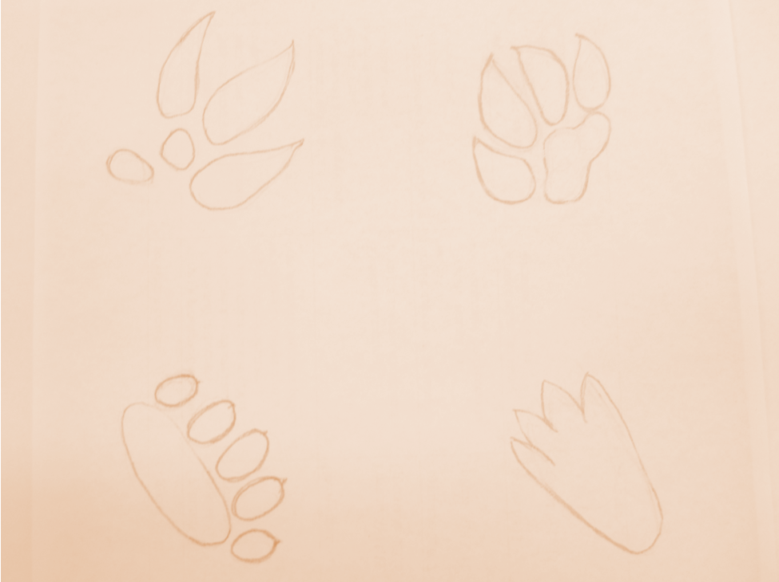

Диагностика по теме "Следы невиданных зверей".
Цель: изучить степень сформированности у ребенка среднего дошкольного возраста основ экологического воспитания.

Вопросы для собеседования

1. Ты знаешь правила поведения в лесу?
2. Какие животные обитают в тайге?
3. Расскажи о животных нашего края?
4. Ты знаешь, чем питаются заяц, ёжик, медведь, белка, лось, волк?
5. Какие животные, обитающие в наших краях, занесены в «Красную книгу»?
6. Покажи на схеме след медведя, след зайца, след ежика (см. приложение № 2).
7. Следы, каких животных или птиц мы можем наблюдать в городе?

Список литературы:
1. В. Бианки «Лесная газета», Москва 1986 г.
2. Игры с пением Насауленко Т., Москва1999.
3.Музыкально-дидактические игры Роот З., С.-П. 2003.
4. Праздники в детском саду Захарова А., С.-П. 2007.
5. Сценарии праздников в детском саду Копылова Т., Москва 2002.
6. Слушаем музыку Радынова О., Москва, 1990.
7. Музыкальные игры в детском саду для детей 3-5 лет Бодраченко И., Москва, 2009.
8. Путешествие в удивительный мир музыки советы родителям Конкевич С.В., С.-П. 2010.
9. Ритмическая мозаика Буренина А.И., С.-П., 2000.
10. Эрнст В. Бауэр Герман Фай «Цветной атлас животных», Москва 1996.

